訊號與系統 資工二B0429007 葉柏諭

星際大戰

遊戲規則 :

玩家所控制為一台戰機，可以左右移動，一共會有兩個敵人以及一個補包，他們會往下掉，只要戰機碰到即可觸發，扣分又扣100及扣50，加分為一個加50分，一共有5關，每關有1000時間，每關至少需要750分才可過關，分數會隨著時間增加，每過一關敵人飛行速度會增加，碰到敵人會觸發爆炸效果並扣分，相對的，碰到補包會加分也有加分音效，達到時間5000即第五關，即可獲勝!

改編自 http://inventwithpython.com/dodger.py

原程式行數 : 199 行

改編後 : 518行(已新增註解)

所做的更動 :

增加關卡計分系統

新增2敵人

新增1補包

新增碰撞爆炸效果

新增過關加速效果

更改滑鼠及鍵盤控制器

新增玩家自行遊戲加速功能(c)

新增以及更改 所有音樂及圖片

每一事件皆有其觸發音效

= |\

= | \

= |✪\

◀█████████████➤

= |✪/

= | /

= |/

音效來源:

加分音效<http://www.aigei.com/view/20601.html>

過關音效<http://www.aigei.com/view/20601.html>

開始音效<https://www.youtube.com/watch?v=fl7MI8ZlczE>

失敗音效<https://www.youtube.com/watch?v=-bzWSJG93P8>

勝利音效<https://www.youtube.com/watch?v=BjDaPOWdx6s>

爆炸音效 http://billor.chsh.chc.edu.tw/sound/boom.htm

部分音樂(win、lose)因長度過長為使用AudacityPortable進行剪接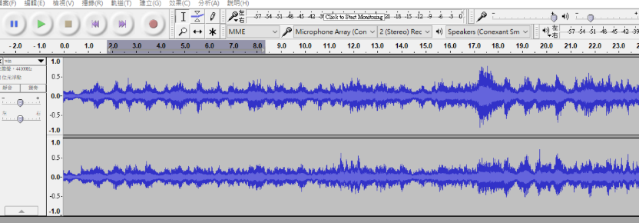

圖片來源:

使用者戰績: <https://www.google.com/imgres?imgrefurl=https://www.pinterest.com/pin/413064597046561970/&tbnid=1V4ixeZ4wlfStM:&docid=yHNgCRSwkrQvfM&h=354&w=236>

敵人戰績1:手繪

敵人戰績2:手繪

加分圖片<https://icons8.com/icon/set/plus/all>

爆炸圖片ttps://icons8.com/icon/set/boom/all

背景圖片: <http://cw1.tw/CW/images/article/C1437792476599.jpg>

部分圖片為使用<http://pixlr.com/editor/>及小畫家進行編輯去背